MODELO ATÓMICO DE DALTON

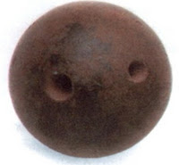

El modelo atómico de Dalton, surgido en el contexto de la química, fue el primer modelo atómico con bases científicas, fue formulado en 1808 por John Dalton.

- El modelo atómico de Dalton explicaba por qué las sustancias se combinaban químicamente entre sí sólo en ciertas proporciones.
- Además el modelo aclaraba que aún existiendo una gran variedad de sustancias diferentes, estas podían ser explicadas en términos de una cantidad más bien pequeña de constituyentes elementales o elementos.
- En esencia, el modelo explicaba la mayor parte de la química orgánica del siglo XIX, reduciendo una serie de hechos complejos a una teoría combinatoria realmente simple.

